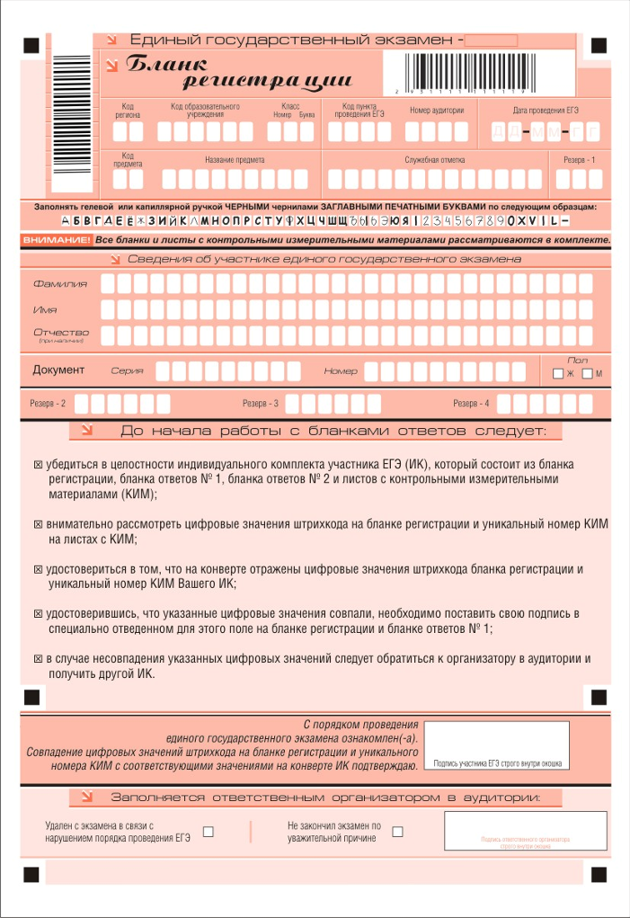
1 4
1 4 3 5 0 1
1 1 А
0 3 7 3
2 0 1
2 6 0 5 0 9
5
И Н Ф О Р М А Т И
Т У Я Р А Т У Й А А Р А
Д М И Т Р Ь Е В И Ч Д М И Т Р И Е В И Ч
5
9 8 0 4 9 8 1 5
1 2 3 4 6 6
5
Если неправильно или ошибочно написано какое-либо поле (коды, ФИО и т.д.), то:
- Если справа количество клеток хватает, чтобы написать заново, нужно зачеркнуть неправильно написанный код или слово и написать справа заново в чистые клетки.
- Если справа количество клеток НЕ хватает, то можно зачеркнуть только неправильно написанный символ и приписать правильный символ наверху клетки.
См. образцы выше.
Запрещается исправлять поверх ошибочного символа или слова. Главное - чтобы оператор, сканирующий бланк, мог однозначно определить по бланку правильное написание кода или слова.
Внимание! Поля «Служебная отметка», «Резерв-1», «Резерв-2», «Резерв-3», «Резерв-4» в бланке регистрации, «Резерв-5», «Резерв-6», «Резерв-7» в бланке ответов №1, «Резерв-8», «Дополнительный бланк ответов №2», «Лист № 1» в бланке ответов №2 участниками НЕ заполняются.
Поля «Дополнительный бланк ответов №2», «Лист №» в бланке ответов №2 заполняется организатором ЕГЭ в аудитории.

Неправильно выбранный ответ заданий типа А и заданий типа В в бланке ответов №2 исправляется ТОЛЬКО в специально отведенном участке бланка «Замена ошибочных ответов».
Например (см. образец ниже): Если вы отметили номер ответа 1 в задании А6, потом передумали и хотите выбрать ответ 2, то в полях «Замена ошибочных ответов на задания типа А» необходимо ввести номер задания и отметить номер ПРАВИЛЬНОГО ответа.

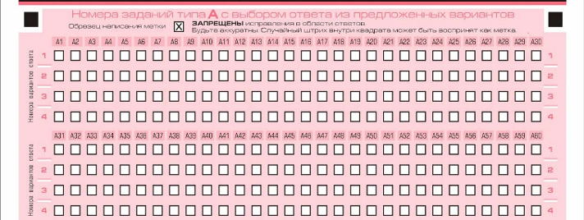
х

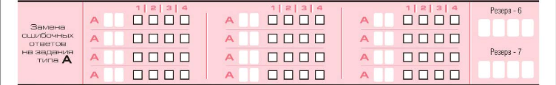
6
х

